REGISTRO Y ANÁLISIS DE TEMPERATURAS
Análisis, algoritmo, pseudocódigo, flujograma, prueba de escritorio y codificación
ENUNCIADO DEL EJERCICIO
Solicitar temperaturas hasta que se ingrese el valor centinela 999. Clasificar cada dato como Frío (menos de 10), Templado (de 10 a 24), Cálido (de 25 a 34) o Muy cálido (35 o más). Solo se deben aceptar temperaturas entre -50 y 60. Al finalizar, mostrar la cantidad de datos válidos, la temperatura mayor, la menor, el promedio y la cantidad registrada en cada categoría. Se deben utilizar las estructuras while e if-else. Como pruebas mínimas se consideran las temperaturas -5, 10, 25 y 35, el dato inválido 80 y el centinela 999.
1. ANÁLISIS DE DATOS
1.1 Entrada de datos
- Temperatura: dato real comprendido entre -50 y 60.
- Valor centinela 999: finaliza la lectura y no se procesa como temperatura.
- Se pueden ingresar tantas temperaturas como necesite el usuario.
1.2 Proceso
- Inicializar suma, cantidad y los cuatro contadores de categorías en cero.
- Leer temperaturas mientras el valor sea diferente de 999.
- Validar que cada dato esté entre -50 y 60; si no lo está, mostrar un error y no incluirlo en los cálculos.
- Con el primer dato válido, inicializar la temperatura mayor y la menor.
- Acumular cada dato válido, aumentar la cantidad y actualizar el mayor o el menor cuando corresponda.
- Clasificar el dato: Frío si es menor de 10; Templado si está entre 10 y 24; Cálido si está entre 25 y 34; Muy cálido si es 35 o más.
- Al recibir 999, calcular promedio = suma / cantidad cuando exista al menos un dato válido.
- Si no hubo datos válidos, evitar la división entre cero y mostrar el mensaje correspondiente.
1.3 Salida de datos
- Clasificación de cada temperatura válida.
- Mensaje de temperatura inválida para valores fuera de -50 a 60.
- Cantidad de temperaturas válidas, mayor, menor y promedio.
- Cantidad de datos Fríos, Templados, Cálidos y Muy cálidos.
- Mensaje si se finaliza sin registrar datos válidos.
2. ALGORITMO
- Inicio.
- Declarar temperatura, suma, mayor, menor y promedio como reales; cantidad, frias, templadas, calidas y muyCalidas como enteros.
- Inicializar suma, cantidad y los contadores de categorías en cero.
- Leer una temperatura o el centinela 999.
- Mientras la temperatura sea diferente de 999, validar que esté entre -50 y 60.
- Si el dato es inválido, mostrar un mensaje y no procesarlo.
- Si es el primer dato válido, asignarlo a mayor y menor; en los siguientes datos, actualizar esos valores cuando corresponda.
- Acumular la temperatura en suma y aumentar cantidad.
- Clasificar la temperatura con if-else y aumentar el contador correspondiente.
- Leer la siguiente temperatura y repetir el ciclo.
- Si cantidad es mayor que cero, calcular promedio = suma / cantidad y mostrar cantidad, mayor, menor, promedio y contadores.
- En caso contrario, mostrar que no se ingresaron temperaturas válidas.
- Fin.
3. PSEUDOCÓDIGO
Algoritmo RegistroAnalisisTemperaturas
Definir temperatura, suma, mayor, menor, promedio Como Real;
Definir cantidad, frias, templadas, calidas, muyCalidas Como Entero;
suma <- 0;
cantidad <- 0;
frias <- 0;
templadas <- 0;
calidas <- 0;
muyCalidas <- 0;
Escribir "Ingrese una temperatura (-50 a 60) o 999 para finalizar:";
Leer temperatura;
Mientras temperatura <> 999 Hacer
Si temperatura < -50 O temperatura > 60 Entonces
Escribir "Temperatura inválida.";
SiNo
Si cantidad = 0 Entonces
mayor <- temperatura;
menor <- temperatura;
SiNo
Si temperatura > mayor Entonces
mayor <- temperatura;
FinSi;
Si temperatura < menor Entonces
menor <- temperatura;
FinSi;
FinSi;
suma <- suma + temperatura;
cantidad <- cantidad + 1;
Si temperatura < 10 Entonces
frias <- frias + 1;
Escribir "Clasificación: Frío";
SiNo
Si temperatura <= 24 Entonces
templadas <- templadas + 1;
Escribir "Clasificación: Templado";
SiNo
Si temperatura <= 34 Entonces
calidas <- calidas + 1;
Escribir "Clasificación: Cálido";
SiNo
muyCalidas <- muyCalidas + 1;
Escribir "Clasificación: Muy cálido";
FinSi;
FinSi;
FinSi;
FinSi;
Escribir "Ingrese otra temperatura o 999 para finalizar:";
Leer temperatura;
FinMientras;
Si cantidad > 0 Entonces
promedio <- suma / cantidad;
Escribir "Cantidad: ", cantidad, "; Mayor: ", mayor, "; Menor: ", menor;
Escribir "Promedio: ", promedio;
Escribir "Frío: ", frias, "; Templado: ", templadas, "; Cálido: ", calidas, "; Muy cálido: ", muyCalidas;
SiNo
Escribir "No se ingresaron temperaturas válidas.";
FinSi;
FinAlgoritmo
4. DIAGRAMA DE FLUJO
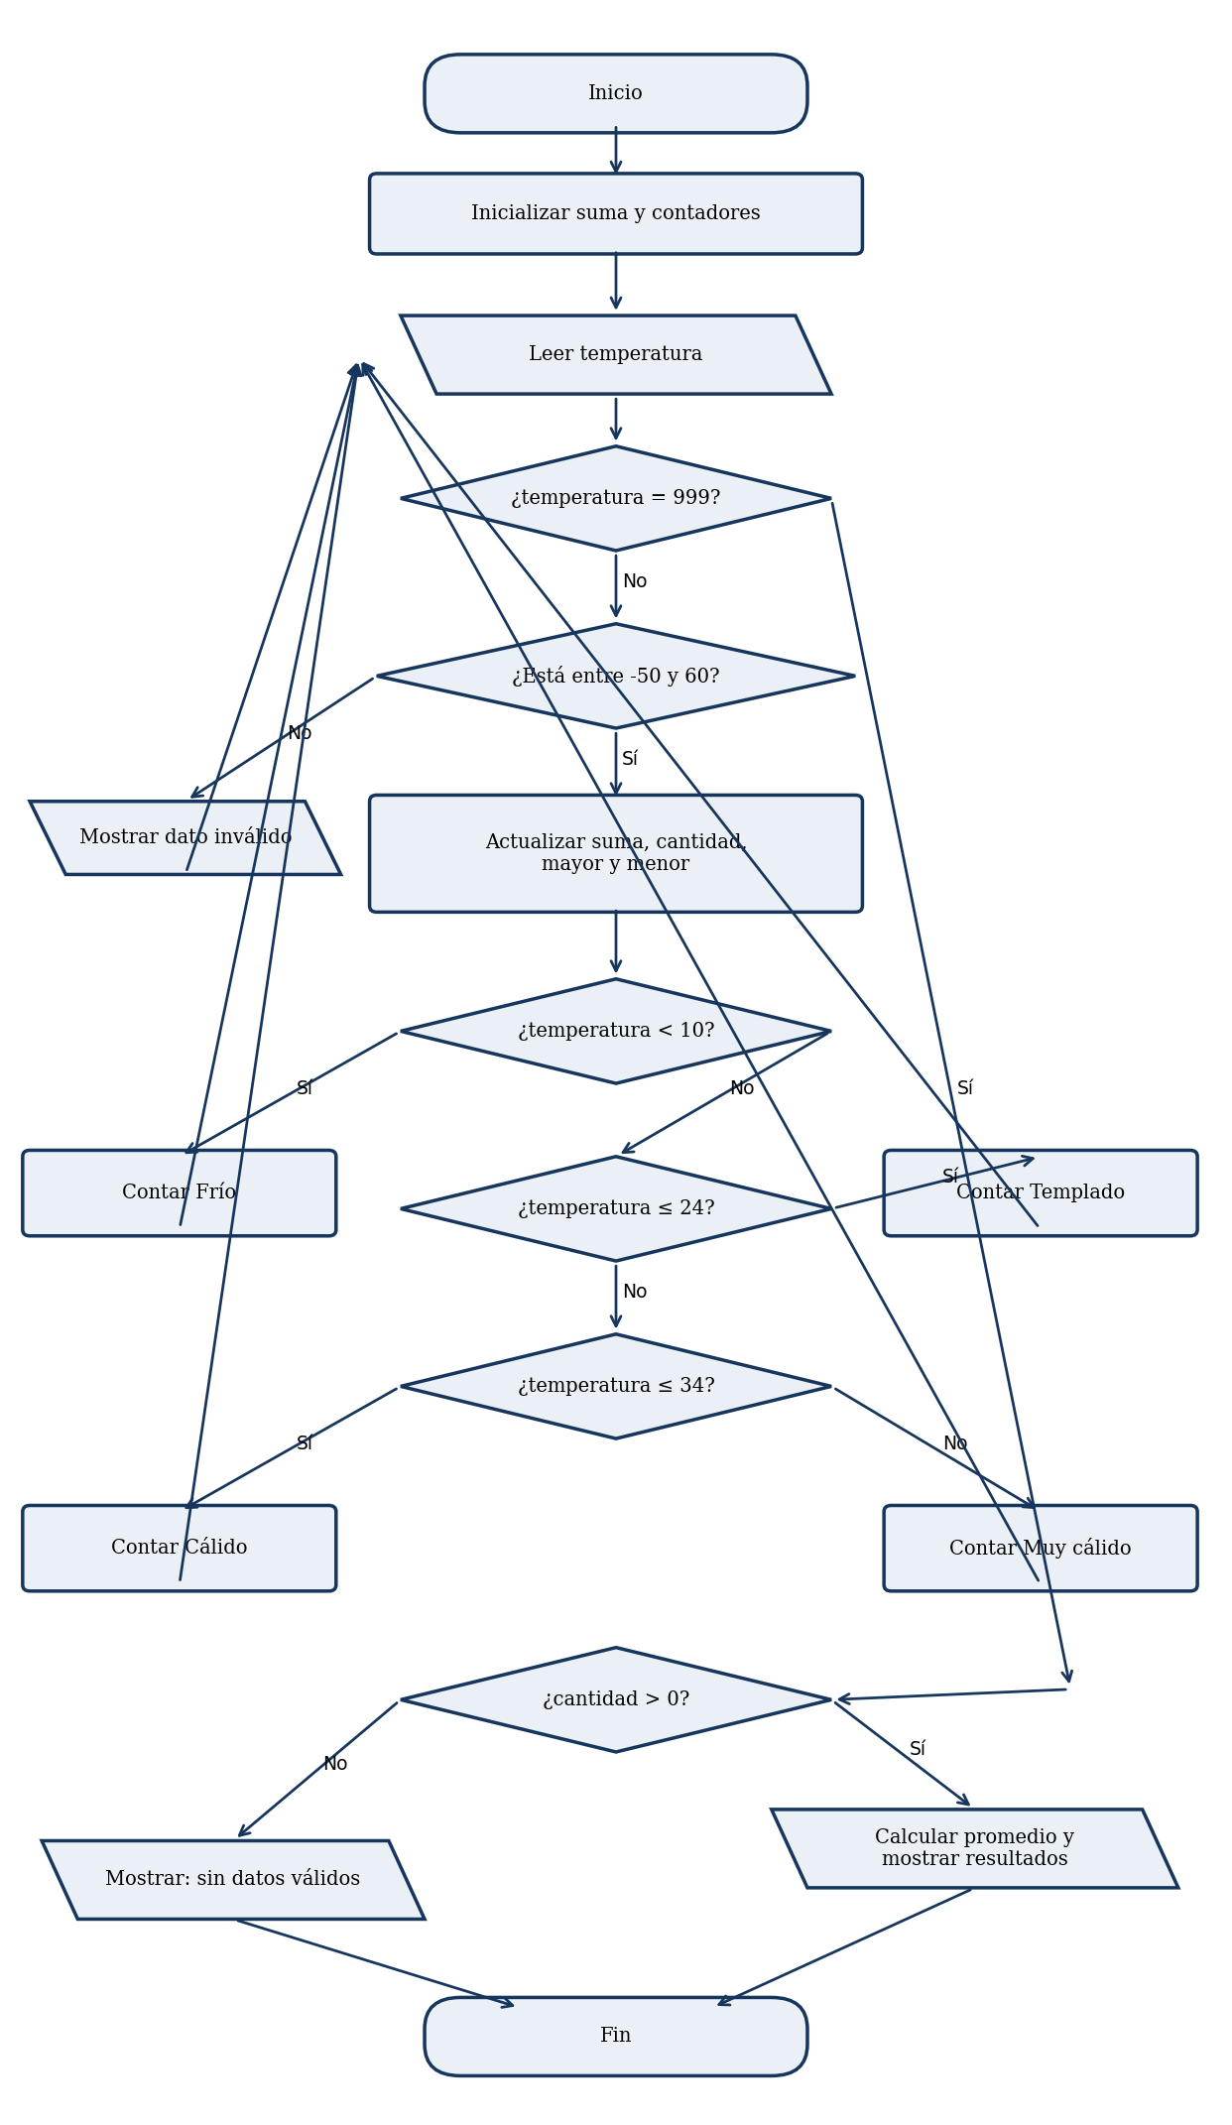
5. PRUEBA DE ESCRITORIO
Caso 1: Un dato en cada categoría
Variable | Valor
entradas | -5, 10, 25, 35, 999
suma | 65
cantidad | 4
menor | -5
mayor | 35
promedio | 16,25
conteos | Frío 1; Templado 1; Cálido 1; Muy cálido 1

Operaciones:
Suma = -5 + 10 + 25 + 35 = 65
Cantidad = 4
Promedio = 65 / 4 = 16,25
Resultado: mayor 35, menor -5 y un dato en cada categoría.
Caso 2: Dato inválido y límites permitidos
Variable | Valor
entradas | 80, -50, 60, 999
dato 80 | Inválido; no se acumula
suma | 10
cantidad | 2
menor | -50
mayor | 60
promedio | 5,00
conteos | Frío 1; Muy cálido 1

Operaciones:
80 está fuera del rango -50 a 60 y se rechaza.
Suma = -50 + 60 = 10
Promedio = 10 / 2 = 5,00
Resultado: se procesan únicamente -50 y 60.
Caso 3: Finalización inmediata
Variable | Valor
entrada | 999
cantidad | 0
suma | 0
promedio | No se calcula
resultado | No se ingresaron temperaturas válidas

Operaciones:
999 se reconoce como centinela antes de validar o acumular.
Cantidad = 0, por lo tanto no se realiza división.
Resultado: se muestra el mensaje de ausencia de datos válidos.
Resumen de los casos
Caso | Datos válidos | Inválidos | Cantidad | Promedio | Resultado
1 | -5, 10, 25, 35 | Ninguno | 4 | 16,25 | Cuatro categorías
2 | -50, 60 | 80 | 2 | 5,00 | Respeta límites
3 | Ninguno | Ninguno | 0 | No aplica | Finaliza con 999
6. CÓDIGO
JAVA
import java.util.Scanner;
public class RegistroAnalisisTemperaturas {
public static void main(String[] args) {
Scanner entrada = new Scanner(System.in);
double temperatura, suma = 0, mayor = 0, menor = 0, promedio;
int cantidad = 0, frias = 0, templadas = 0, calidas = 0, muyCalidas = 0;
System.out.print("Ingrese una temperatura (-50 a 60) o 999 para finalizar: ");
temperatura = entrada.nextDouble();
while (temperatura != 999) {
// Se rechazan los datos que estén fuera del rango permitido.
if (temperatura < -50 || temperatura > 60) {
System.out.println("Temperatura inválida. Debe estar entre -50 y 60.");
} else {
// El primer dato válido inicializa el valor mayor y el menor.
if (cantidad == 0) {
mayor = temperatura;
menor = temperatura;
} else {
if (temperatura > mayor) mayor = temperatura;
if (temperatura < menor) menor = temperatura;
}
suma += temperatura;
cantidad++;
if (temperatura < 10) {
frias++;
System.out.println("Clasificación: Frío");
} else if (temperatura <= 24) {
templadas++;
System.out.println("Clasificación: Templado");
} else if (temperatura <= 34) {
calidas++;
System.out.println("Clasificación: Cálido");
} else {
muyCalidas++;
System.out.println("Clasificación: Muy cálido");
}
}
System.out.print("Ingrese otra temperatura o 999 para finalizar: ");
temperatura = entrada.nextDouble();
}
if (cantidad > 0) {
promedio = suma / cantidad;
System.out.println("Cantidad de datos válidos: " + cantidad);
System.out.println("Temperatura mayor: " + mayor);
System.out.println("Temperatura menor: " + menor);
System.out.printf("Promedio: %.2f%n", promedio);
System.out.println("Frío: " + frias);
System.out.println("Templado: " + templadas);
System.out.println("Cálido: " + calidas);
System.out.println("Muy cálido: " + muyCalidas);
} else {
System.out.println("No se ingresaron temperaturas válidas.");
}
entrada.close();
}
}
C++
#include <iostream>
#include <iomanip>
using namespace std;
int main() {
double temperatura, suma = 0, mayor = 0, menor = 0, promedio;
int cantidad = 0, frias = 0, templadas = 0, calidas = 0, muyCalidas = 0;
cout << "Ingrese una temperatura (-50 a 60) o 999 para finalizar: ";
cin >> temperatura;
while (temperatura != 999) {
// Se rechazan los datos que estén fuera del rango permitido.
if (temperatura < -50 || temperatura > 60) {
cout << "Temperatura invalida. Debe estar entre -50 y 60.\n";
} else {
// El primer dato válido inicializa el valor mayor y el menor.
if (cantidad == 0) {
mayor = temperatura;
menor = temperatura;
} else {
if (temperatura > mayor) mayor = temperatura;
if (temperatura < menor) menor = temperatura;
}
suma += temperatura;
cantidad++;
if (temperatura < 10) {
frias++;
cout << "Clasificacion: Frio\n";
} else if (temperatura <= 24) {
templadas++;
cout << "Clasificacion: Templado\n";
} else if (temperatura <= 34) {
calidas++;
cout << "Clasificacion: Calido\n";
} else {
muyCalidas++;
cout << "Clasificacion: Muy calido\n";
}
}
cout << "Ingrese otra temperatura o 999 para finalizar: ";
cin >> temperatura;
}
if (cantidad > 0) {
promedio = suma / cantidad;
cout << "Cantidad de datos validos: " << cantidad << '\n';
cout << "Temperatura mayor: " << mayor << '\n';
cout << "Temperatura menor: " << menor << '\n';
cout << fixed << setprecision(2) << "Promedio: " << promedio << '\n';
cout << "Frio: " << frias << '\n';
cout << "Templado: " << templadas << '\n';
cout << "Calido: " << calidas << '\n';
cout << "Muy calido: " << muyCalidas << '\n';
} else {
cout << "No se ingresaron temperaturas validas.\n";
}
return 0;
}

